Originea si evolutia omului

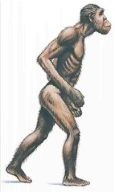
Una din problemele ce l-a preocupat pe om din cele mai vechi timpuri a fost aceea a propriei sale origini. Primele incercari de a gasi un raspuns s-au efectuat la nivelul gandirii preastiintifice, sub forma miturilor si a modelelor magico-religioase. Insa clasificarea originii omului in cadrul gandirii stiintifice a inceput o data cu lucrarile lui Charles Darwin.
Conform legendei biblice, omul a fost creat din lut. In antichitate, existau si conceptii ale originii omului din structuri materiale. De exemplu, Lucretius sustinea ca oamenii au aparut nemijlocit din pamant, care avea o fertiliatate inalta. Savantul enciclopedist Aristotel, studiind corpul omenesc, l-a inclus pe om in sistemul regnului animal, determinandu-l ca “zoon politicon”. O data cu descoperirea analogiei dintre structura corpului omului si maimutei de catre C. Galenus (medic si anatomist roman) si cu descrierile cimpazeului de catre anatomistul englez E. Tyson (1696), a fost posibila clasificarea omului in cadrul regnului animal.
Carl Linne clasifica omul altaturi de maimutele antropomorfe, rezervandu-i un gen aparte, genul Homo cu specia Homo sapiens (omul intelept). Mai tarziu, J.B. Lamarck si Ch. Darwin sustineau ca omul s-a dezvoltat de la maimuta, absolutizand importanta factorilor biologici.
Evolutia umana se deosebeste esential de celelalte linii evolutive. Asupra intensitatii antropogenezei influenteaza atat factorii biologici, cat si cei sociali.
Ca factori biologici ai antropogenezei pot fi mentionati:
- Ereditatea - asigura pastrarea caracterelor ereditare si transmiterea lor urmasilor in cadrul reproducerii sexuale (ereditatea determina existenta omului ca specie).
- Variabilitatea - asigura capatarea de noi caractere in cadrul existentei omului in anumite conditii de trai; ea determina adaptarea organismului uman la factorii de mediu: temperatura, umiditate, tipul de hrana etc.
- Selectia naturala - asigura alegerea celor mai adaptati oameni sub actiunea factorilor selectivi naturali; selectia naturala la om poate fi individuala, de grup.
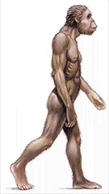
- Lupta pentru existenta - asigura supravietuirea celui apt in conditiile de concurenta; poate avea loc atat intre indivizii unei populatii umane, cat si intre om si alte specii de plante si animale. Omul, de asemenea lupta cu factorii climaterici, care in multe cazuri pot determina insasi existenta lui. Lupta pentru existenta poate avea un caracter relativ, fiind inlocuita cu competitia.
- Selectia sexuala - asigura pastrarea dimorfismului sexual in cadrul populatiei umane; ea capata o deosebita valoare pentru acele populatii in care este dereglat raportul de sexe.
- Exercitiul - asigura dezvoltarea (sau reducerea) unor anumite organe care ofera un avantaj persoanelor care le poseda.
- Inmultirea - asigura transmiterea caracterelor urmasilor si capatarea de noi caractere ca rezultat al noilor inmultiri de gene.
Ca factori sociali pot fi mentionati:
- Munca sau capacitatea de a produce unelte de munca - asigura perfectionarea continua a omului (Enghels afirma ca: "Munca este izvorul oricarei avutii...intr-un anumit sens, trebuie sa spunem ca ea l-a creat pe om insusi".)
- Organizarea sociala - asigura supravietuirea oamenilor in conditii nefavorabile, precum si imbogatirea lor de avutia societatii (Enghels afirma despre viata in colectiv: "instinctul social a fost una dintre parghiile cele mai importante ale descinderii omului din maimuta".)
- Limbajul articulat - asigura comunicarea intre membrii populatiei si schimbul de experienta.
- Constiinta - reprezinta rezultatul unei lungi evolutii in decursul careia se formeaza pe baza proprietatii de reflectare a materiei, mai intai sesibilitatea elementara a fiintelor celor mai simple, apoi activitatea nervoasa superioara a animalelor, culminand cu gandirea umana. Constiinta umana este forma superioara de reflectare in sistemul nervos uman al realitatii inconjuratoare.
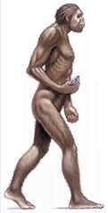
Factorii biologici si sociali se completeaza reciproc, fiind independenti. De exemplu, marirea volumului creierului la om a impus schimbari in diametrul cailor fatului, largirea bazinului la femei si pierderea capacitatii lor de alergare. Ca rezultat, a crescut responsabilitatea societatii fata de femei si copii. Aparitia graiului articulat a provocat schimbari in pozitia corpului si structura maxilarelor, a atras coborarea laringelui si reorganizarea coardelor vocale.
Potrivit teoriilor evolutive, pongidele si homenidele provin dintr-un stramos, Propliopithecus, aparut in urma cu circa 30 milioane de ani. Din homenide au aparut ramuri cu o evolutie nereusita: ramapitecii, gigantopitecii si australopitecii, care au trait in urma cu 1,5 - 5 milioane de ani in Africa; pitecantropii, care au trait in urma cu 550 mii de ani in Africa si sud-estul Asiei, neandertalienii, care au trait in urma cu 30-50 mii de ani.
Ramapitecii au fost descoperiti in India, Asia Centrala,China si Europa. Au trait in miocenul superior (10-15 milioane de ani in urma) si aveau dintii incisivi si canini relativ redusi, arcul dentar paraboloid. Se presupune ca ramapitecii foloseau obiectele naturale drept unelte. Din aceste considerente ei sunt priviti ca o forma de trecere la om.
Gigantopitecii atingeau o talie de peste 2 m, aveau dinti molari enormi (de 6 ori mai mari decat la om). Au trait in China si Indonezia si erau contemporani cu australopitecii din Africa. Ei aveau o statiune bipeda si dupa pozitia sistematica se aflau aproape de driopiteci. De la aceasta forma ne-au ramas doar unele fragmente de fosile (dinti, oase lungi, fragmente de mandibula).
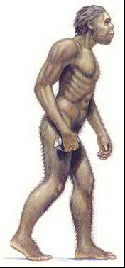
Australopitecii au trait in pliocen, acum 6-1 milioane de ani in urma. Ei au fost descoperiti de Dart in 1925 in Africa de Sud, apoi, gratie familiei de antropologi Leaky ei au fost descoperiti si in Africa Centrala (Tanzania, Etiopia). Australopitecii de tip grasil aveau o talie mica, 120-145 cm si cantareau circa 25 kg, iar cei de tip masiv aveau 160-165 cm si cantareau circa 40-50 kg. Membrele inferioare erau mai lungi decat la pongine, dar mai scurte decat la omul actual. Posedau mersul biped, dar statiunea verticala nu era perfecta. Structura dintilor era asemanatoare cu cea umana. Capacitatea craniana este estimata la 450-600 cm3, fiind putin superioara fata de cea a gorilei. Australopitecii erau animale de savana, locuiau in pesteri sau in apropierea cursuilor de apa, erau vegetarieni sau omnivori, hranindu-se si cu carne.
Australopitecii, gigantopitecii si ramapitecii sunt priviti ca niste tentative nereusite de umanizare.
Dupa antopologul Keith, drept criteriu de umanizare poate servi capacitatea craniana. Dupa el, formele care au o capacitate craniana sub 800 cm3 ar fi maimute, iar formele cu o capaciatate craniana peste 800 cm3 ar fi oameni. Insa capacitatea craniana nu poate fi un criteriu absolut, deoarece trebuie raportata intotdeauna la marimea copului. Darwin, de exemplu, afirma ca inteligenta nu se poate masura in cm3.
Un alt antropolog, Herber, considera drept un criteriu de umanizare capacitatea confectionarii uneltelor de munca. Acest criteriu a fost recunoscut de stiinta moderna, care sustine ca etapa umana in evolutia omului incepe o data cu producerea uneltelor de munca si cuprinde arheantropii, paleantropii si neantropii.
Arheantropii sunt oamenii cei mai vechi si reprezinta niste forme de tranzitie intre primatele subumane si om.
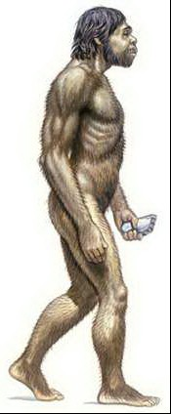
Homo erectus habilis (omul abil) reprezinta un arheantrop timpuriu. El avea o greutate de circa 40 kg, un mers biped, maini mobile si miscari diferentiale. Capacitatea craniana atingea circa 680 cm3. Homo erectus habilis a faurit industria de prond (folosea pietrele de pe malul apelor ca unelte). Se presupune ca a produs si unelte de piatra cioplita; cunostea si producea focul.
Homo erectus erectus (piticantropul) a trait cu circa 1.3 milioane 400.000 de ani in urma. A fost descoperit in 1891 de catre Dubois in insula Jawa, Indonezia, iar mai apoi si in sud-estul Asiei si in Africa. Avea o capacitate craniana de 860-1225 cm3, utilizau uneltele de piatra slab cioplita.
Homo erectus pekinesis (sinantropul) a fost descoperit in 1921 in China si studiat de Weidenreich. El era mai evoluat decat pitecantropul, avea o capaciatate craniana de circa 1075 cm3, traia in pesteri si folosea focul la prepararea hranei.
Homo erectus heidelbergensis (omul Heidelberg) a fost descoperit in 1907, langa Heidelber, Gemania. Se deosebeste de ceilalti arheantropi printr-o dezvolatre superioara a mandibulei.
Homo erectus paleohungaricus (omul ungur) a fost descoperit in Ungaria. Spre deosebire de arheantropii mentionati, aceasta forma fosila se presupune ca avea o capaciatate craniana de circa 1400 cm3.
Se presupune ca arhiantropii reprezinta niste ramuri oarbe in evolutia omului actual. In acelsai timp, antropologii sustin ca de la arheantropi au evoluat paleantropii, reprezentantul principal al carora este Homo neaderthalensis (omul de Neanderthal).
Neanderthalienii au aparut cu circa 600.000 de ani in urma si au trait in Europa, Asia, Africa. A fost descoperit in 1865 langa Dusseldorf. Ei aveau talia de 1.5 m, iar capacitatea cutiei craniene atingea 1600 cm3. Neanderthalienii se hraneau cu animale mari, practicau vanatul, se imbracau cu piei de animale, vietuiau in colectivitati. Se adaposteau in pesteri, unde intretineau focul. Ei au creat cultura pietrei cioplite a paleoliticului.
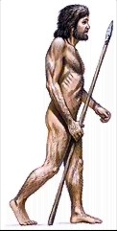
Neantropii au aparut acum circa 250.000 de ani in urma. Ei s-au desprins din paleantropi si au fost caracteristici pleistocenului superior. Reprezentantul tipic al neantropilor este Homo sapiens fossilis cu trei rase europene: tipul de Cro-Magnon, tipul de Chancelade si tipul de Combe-Chapelle. Omul de Cro-Magnon a fost descoperit in 1868 in pestera Cro-Magnon, Franta, din care s-au gasit 5 schelete. Aveau inaltimea de 180 cm, craniul cu o capacitate de circa 1500 cm3. Avea trasaturile fizice ale omului actual; la el a aparut graiul articulat si arta.
In ce priveste centrele de origine ale omului, se polarizeaza doua conceptii:
- Conceptia monocentrica, care sustine ca omenirea si-a avut leaganul intr-o singura regiune geografica, Africa Centrala, de unde mai apoi a evoluat prin Asia pe restul Pamantului. Ea este adeverita de datele paleontologice ce tin de toate treptele umanizarii, in schimb nu explica existenta a diferite civilizatii dezvoltate.
Leaganul omenirii, spunea Darwin, a fost Africa. Rationamentul sau era simplu: "In orice mare regiune a lumii, mamiferele existente sunt strans inrudite cu toate speciile originare din zona respectiva. De aceea, este foarte probabil ca Africa sa fi fost initial populata de maimute superioare astazi disparute, inrudite strans cu gorila si cimpanzeul: si cum aceste doua specii sunt astazi cele mai apropiate rude ale omului, este mai paluzibil sa presupunem ca stramosii nostri timpurii au trait pe continentul african si nu in alta parte".
- Conceptia policentrica sustine ca omenirea a aprut in diferite regiuni geografice.
Originea si evolutia omului este explicata de diferite teorii:
- Rasismul (J.A. Gobineau, 1853) - presupune superioritatea unei rase asupra alteia(indiferent de rasa).
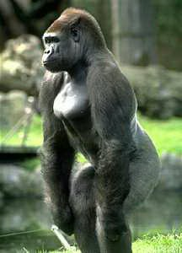
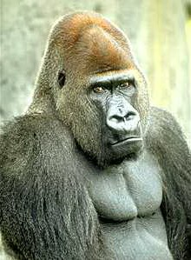
- Social - darwinismul (Ch. Darwin, 1871) - absolutizeaza importanta factorilor biologici in evolutia omului. Initial, Darwin avea sa faca o prima cutezatoare tentativa : aceea de a formula o teorie despre originea speciilor lumii vii. La 14 noiembrie 1859 apare la Londra lucrarea sa ‘’Originea speciilor prin selectie naturala’’, in care Darwin, incearca sa demonstreze, sistematic si argumentat, ca toate fiintele vii s-au format si dezvoltat in cursul erelor geologice prin diversificare si comlexitate progresiva, ca rezultat al unor legi naturale. Darwin afirma ca prin teoria expusa ‘’se va aduce mai multa lumina in problemele originii si istoriei omului’’. In ‘’Descendenta omului si selectia sexuala ‘’ Charles Darwin prezinta originea omului. Naturalismul constata ca embriologia umana, care aminteste de cea a altor specii biologice, ca si analogiile care exista intre om si celelalte animale si, de asemenea, rudimentele pe care le mai pastreaza si reversiunile spre forme ancestrale, ar permite reconstituirea stadiului primitiv al speciei noastre : ‘’ Noi aflam in felul acesta ca omul descinde dintr-un mamifer paros, avand coada si urechi ascutite, care traia probabil in copaci si popula Lumea Veche. Un naturalist care ar fi examinat conformatia acestei fiinte ar fi clasat-o printre cvadrumani, tot atat de sigur ca pe stramosul comun si inca si mai vechi al maimutelor din Lumea Veche si din cea Noua.’’ Originea animala a omului fiind in felul acesta afirmata clar, Darwin se opreste asupra anumitor mecanisme ale procesului de hominizare, urmarind evolutia unor caractere de-a lungul intregii scari animale. Cu privire la caracterele psihologice, ‘’nu ne putem indoi ca exista o diferenta imensa intre inteligenta omului celui mai slabatic si cea a animalului celui mai elevat’’ ; dar, ceva mai departe, biologul nuanteaza aceasta afirmatie prealabiala : ‘’Totusi, oricat ar fi ea de mare, diferenta dintre spiritul omului si cel a animalelor celor mai elevate nu este, desigur, decat o diferenta de grad si nu de specie. Am vazut ca sentimentele, intuitiile, memoria, atentia, curiozitatea, imitatia, ratiunea si altele, cu care omul se mandreste, pot fi observate in stare nascanda, sau cateodata chiar intr-un stadiu destul de dezvoltat, la animalele inferioare. In plus, aceste calitati sunt susceptibile de unele ameliorari ereditare, asa cum ne-o dovedeste comparatia intre cainele domestic si lupul sau sacalul.’’
O alta concluzie majora expusa de Darwin este aceea ca trasaturile distinctive importante ale omului - locomotia bipeda, abilitatile tehnice si creierul marit - au aparut in paralel. El scria: "Daca eliberarea membrelor superioare si pozitia vericala constituie astazi avantaje pentru om, atunci nu vad de ce nu ar fi fost la fel de avantajos pentru stramosii omului sa fi devenit din ce in ce mai verticali sau bipezi. Membrele superioare ar fi putut cu greu deveni indeajuns de apte pentru a fauri arme sau pentru a arunca pietre ori sulite cu un scop anume, atata vreme cat ar fi fost folosite pentru a sustine intreaga greutate a corpului, sau atata vreme cat ar fi fost specializate pentru catararea in copaci."
- Teoria fetalizarii (Bolk, 1926) - sustine ca omul ar fi o fiinta cu evolutia ramasa in urma, o ramura in evolutia maimutelor, care cu timpul va deveni o maimuta adevarata.
- Teoria accidentului cromozomial (J. de Grouchy, 1973) - sustine ca omul este rezulatatul unui accident cromozomial cu reducerea numarului de la 48 la 46 (originea comuna a omului, 46 cromozomi si a cimpanzeului, 48 cromozomi, confirma si faptul ca diferenta dintre moleculele lor de ADN nu depaseste 1%).
- Teoria gigantismului mintal (Roginski, Nesturh, Chapman) - sustine ca evolutia omului va merge spre Homo sapientissimus (om cu craniul urias si corp redus).
- Teoria bio-sociala - sustine ca omul este rezultatul actiunilor interdependente ale factorilor biologici si sociali.
Majoritatea savantilor sunt de parere ca astazi pe Pamant exista diferite populatii ale unei singure specii, Homo sapiens. Specia umana este o specie politipica, alcatuita dintr-o serie de tipuri secundare, care formeaza rasele de oameni. In conceptia antropologiei clasice, rasa este un grup natural de oameni care prezinta un asamblu de caractere fizice ereditare comune, indiferent de limba, obiceiurile sau nationalitatea lor. Membrii rasei prezinta un anumit numar de similitudini, deoarece provin dintr-un grup ancestral comun.

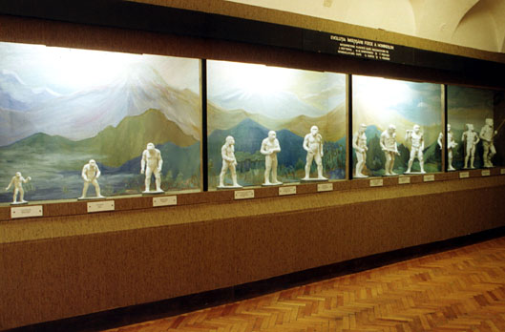

Omul ocupa in regnul animal urmatoarea pozitie sistematica:
regnul - Animalia
subregnul - Metazoa (animale pluricelulare)
increngatura - Chordata (animale cu coarda)
subincrengatura - Vertebrata (animale cu coloana vertebrala)
supraclasa - Tetrapoda (animale cu patru membre)
grupul - Amniota (embrionul are anexe embrionare)
clasa - Mammalia (isi hranesc puii cu lapte)
subclasa - Eutheria (mamifere placentare)
ordinul - Primates (degetul mare opozabil, unghii in loc de gheare, encefalul foarte dezvoltat)
subordinul - Anthropoidee (maimutele)
sectia - Catharina (maimute cu septul nazal ingust)
suprafamilia - Anthropomorpha (maimutele cele mai apropiate de om - pongidele)
familia - Hominidae (oamenii)
genul - Homo (omul)
specia - Homo sapiens (omul intelept)

Bibliografie:
- Denis Buican, "Revolutia evolutiei"
- Richard Leakey, "Originea omului"
- Enciclopedia Romana
- Atlas Magazin
- Enciclopedia Compton
- Internet

Intocmit de Marin Georgiana
clasa a XII-a B
Liceul de Arta "Ionel Perlea" - Slobozia

